EVA : Echelle Visuelle Analogique

FACE PATIENT :
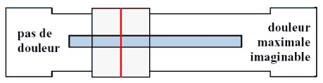
FACE SOIGNANT :
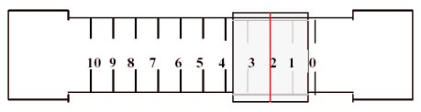
• C’est une échelle unidimensionnelle d’auto-évaluation de l’intensité de la douleur.
• A utiliser en première intention auprès des patients communicants, à partir de 5 ans (adultes/enfants).
• C’est une échelle simple, rapide qui permet des mesures répétées et rapprochées.
• Elle permet de dépister la douleur du patient, de la quantifier et de suivre son évolution.
Conditions d’utilisation
• Vérifier l’acuité visuelle (appareillage si besoin).
• Vérifier la compréhension de l’utilisation de l’échelle.
• En cas de mauvaise compréhension de l’EVA, proposer l’Echelle Numérique, puis l’Echelle Verbale Simple.
Modalités d’utilisation
• Présenter horizontalement la réglette EVA en montrant la face non chiffrée et en expliquant : « Ceci est une échelle pour évaluer l’intensité de votre douleur » ou « Ceci est une échelle qui va m’aider à comprendre combien vous avez mal. Nous avons besoin de votre aide pour mieux soigner votre douleur ».
• Bouger le curseur sur le la partie gauche de l’échelle : « Cette partie est celle où vous placez le curseur si vous n’avez pas de douleur ».
• Bouger le curseur sur la partie droite de l’échelle : « Cette partie est celle où vous placez le curseur si votre douleur est la pire imaginable », sans utiliser de qualificatif du registre , les EVA sont fiables à condition qu'au niveau des extrémités se trouve un qualificatif d'intensité et non un autre qualificatif (intolérable, insupportable,…
• « Je vous laisse placer le curseur au niveau qui correspond à la douleur que vous ressentez maintenant ». Le patient bouge lui-même le curseur.
• Repérer la valeur chiffrée indiquée au dos de la réglette correspondant au niveau du curseur et ne pas la transmettre au patient.
• Pour la retranscription sur le dossier patient intégré, arrondir au chiffre rond supérieur si ≥ 0,5 et au chiffre inférieur si < 0,5.
C'est un outil réputé sensible qui offre un choix de réponses non mémorisables par le patient d'une
Références
• F.Boureau. Pratique du traitement de la douleur. Edition Doin, Vélizy Coublay, 1988.
• Institut UPSA de la douleur. Pratique du traitement de la douleur. Juillet 2008.
• Utilisation de l’EVA en pédiatrie
• HUG 2016

